Programación

Informe Final

I.E.S. San Vicente
San Vicente del Raspeig (Alicante)
2016/2017

Profesora:
Mari Chelo Rubio

Alumno:
Carla Liarte Felipe

-=Nota: todos los textos incluidos aquí son sólo un ejemplo para mostrar como debe quedar el informe al final. Cada alumno deberá reemplazar los textos con los correspondientes a su proyecto.

1. Introducción
Nombre del proyecto
Huchbank
Hecho por
Carla Liarte Felipe

Breve descripción del proyecto
Se trata de un juego basado en pantallas diferentes, en el cual cada pantalla será algo más complicada que la anterior. Es una aplicación gráfica que usa la librería SDL.

2. Funcionalidad del proyecto
Al entrar al programa, aparecerá una pantalla de bienvenida donde el usuario podrá elegir entre:

• Jugar
• Ver resultados
• Salir

Si el usuario elige jugar, comenzará los niveles desde el más sencillo pasándoselo poco a poco hasta ponerse más complicado. Mientras va pasando el juego, poco a poco se van consiguiendo puntos, por ejemplo al saltar los enemigos o matarlos.

Antes de salir del juego, el ranking de puntuaciones se guardará y se recuperará en la siguiente sesión.
Se podrá visualizar las puntuaciones del archivo guardado.
Las imágenes de las piezas y del fondo se leerán de un fichero al principio del juego.

3. Prototipo de pantalla
La pantalla será así:

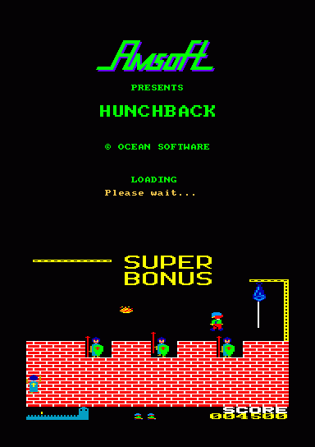

4.Análisis

4a. Requisitos
Requisito | Fecha consecución
Primera pantalla principal
Inicio del juego con las imágenes, y jugador
Movimiento de jugador con flechas
Mover el jugador con flechas, incluyendo el salto
Creación de enemigos, y movimientos de ellos.
Pantalla de explicación como se juega.
La pantalla de bienvenida permitirá entrar a una pantalla de créditos, que mostrará todos los datos del programador.
Implementar vidas del juego
Implementar puntos del jugador cuando mata o salta los enemigos.

Guardar récord en fichero txt.
Cuando el usuario quiera ver los récords desde la pantalla principal, que cargue el fichero
Creación de varios niveles diferentes
Pantalla de créditos
Pausa del juego
Guardar por donde se ha quedado el juego
Optimizar imágenes y juego

4b. Pseudocódigo básico

Cuerpo del programa:
Enseña pantalla de bienvenida
El personaje caerá con gravedad
Espera a que el usuario presione una tecla
si la tecla = ESC o Q, salir del programa
si la tecla = 1, comenzará la partida
si la tecla = 2, muestra el ranking de puntuación

Partida de un jugador:
Muestra el nivel de juego
Espera a que el usuario presione una tecla
si la tecla = ESC, volver
Mover enemigos automáticamente
Mirar si colisiona con algún bloque
Si choca con enemigo, restar 1 vida y comenzar desde ese nivel
Si llega a “tocar la campana” pasar de nivel

Pantalla nivel:
Cargar niveles

4c. Diagrama de clases
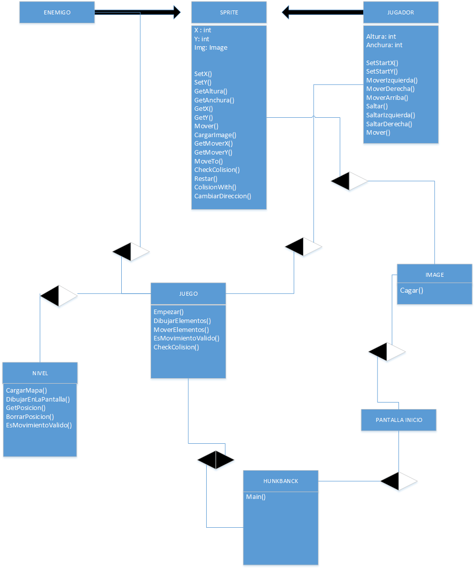

5. Planing inicial y entregas previstas

5a. Entregas previstas
- Version 1: Crear pantalla inicio con pequeño menú
- Versión 2: Inicio del juego con las imágenes, y jugador
- Versión 3: Movimiento de jugador con flechas
- Versión 4: Creación de enemigos, y movimientos de ellos.
- Versión 5: Pantalla de “GAME OVER”
- Versión 6: Pantalla de explicación como se juega.
- Versión 7: Implementar vidas del juego
- Versión 8: Implementar puntos del jugador cuando mata o salta los enemigos.
- Versión 9: Guardar récord en fichero txt.
- Versión 10: Cuando el usuario quiera ver los récords desde la pantalla principal, que cargue el fichero
- Versión 11: Creación de varios niveles diferentes
- Versión 12: Pantalla de créditos
- Versión 13: Pausa del juego
- Versión 14: Guardar por donde se ha quedado el juego.
- Versión 15: Optimizar pantallas y juego

5b. Entregas reales
- Versión 1: Esqueleto pequeño de jugador que se mueve y pantalla principal, y pantalla créditos
- Versión 2: Añadir enemigo que se mueva solo
- Versión 3: Añadir fondo al juego, usando Tao.SDL
- Versión 4: Comprobar colisiones con el fondo
- Versión 5: Salto del personaje sin gravedad
- Versión 6: Presentación con cartel movible, mejora de pantalla principal, mejora de texto créditos
- Versión 7: Colisión con enemigo, perder vidas, y en caso de acabar reiniciar, poner vidas de texto en la pantalla
- Versión 8: Eliminación de movimientos arriba y abajo, para que vaya por el fondo del juego
- Versión 9: mejora de reinicio de pantalla al finalizar el juego cuando se mataba, implementación de puntos en la pantalla
- Versión 10:

6. Formato de los ficheros

6a. Formato de ficheros de texto
La tabla de puntuaciones se guarda en un fichero de texto, que contiene el nombre del jugador en una línea y la correspondiente puntuación en la siguiente línea, y así, hasta completar las 10 puntuaciones más altas, como en este ejemplo:
John
125
Peter
116
…

6b. Diagrama de entidad relación (si fuera necesario)
(…)

7. Problemas encontrados y soluciones
Yo prefería no usar la librería SDL directamente, ya que la encuentro dificil de aprender, por eso he usado las clases “Hardware”, “GraphicsElement” y “Font” que ya había usado previamente
Aunque en el nivel 3 (difícil) verifico los siguientes 3 movimientos, a veces el ordenador hace movimientos extraños, pero siempre en la primera columna, no he encontrado el problema pero creo que puede estar en este trozo de código en el que chequeo cada columna con la anterior: (...)
También ocurre que si pruebo el juego en otro equipo que no tiene el .Net Framework instalado el programa se cierra sin ningún error ni aviso (...)
(…)

8.Mejoras o restricciones del diseño de inicio
He tenido suficiente tiempo para incluir el efecto de animación a las piezas que caen (...)
No he sido capaz de implementar (…) porque (...)

9. Capturas de pantalla del proyecto final
(…)

10.Código fuente del proyecto final
(…)

